**เหลี่ยมในเหลี่ยม**

รับเข้าจำนวนเต็ม n (1 <= n <= 2000) แล้วแสดงผลสี่เหลี่ยมขนาด n x n ด้วยดอกจันทร์ โดยมีสี่เหลี่ยมซ้อนข้างในอีกทีจนถึงกึ่งกลางโดยเว้นแต่ละชั้นด้วยขีด

Input

5

Output



----------------------------------------------

Input

10

Output

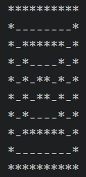

----------------------------------------------

Input

13

Output

